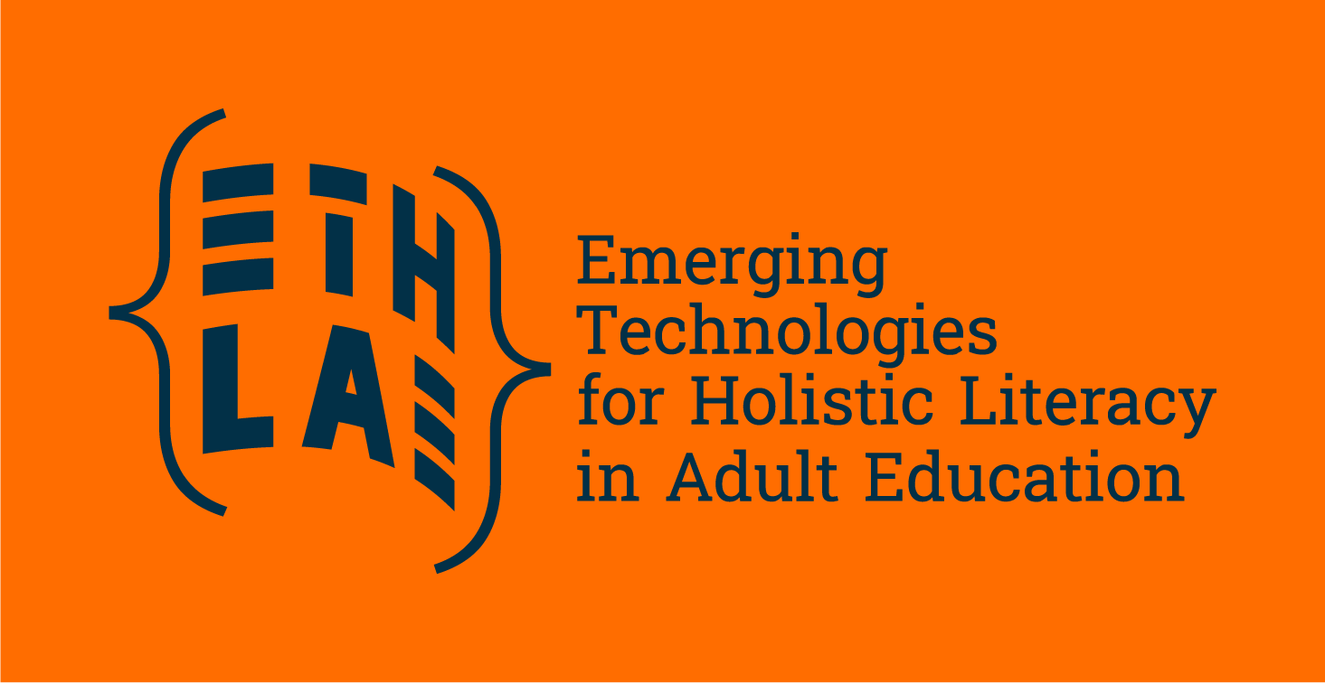
Comment l'enseignement assisté par la technologie peut-il favoriser l'inclusion sociale ?
Alors que les technologies progressent à grands pas, les technologies émergentes, des systèmes de tutorat basés sur l'IA aux expériences de réalité virtuelle, vont remodeler notre approche des contextes d'apprentissage, des écoles aux environnements non formels. Ces technologies peuvent-elles être utilisées pour promouvoir l'inclusion sociale ?
L'enseignement assisté par la technologie a le potentiel de briser les barrières traditionnelles qui ont continuellement exclu les groupes et les communautés issus de milieux vulnérables d'un enseignement de qualité. Les plateformes d'apprentissage numériques open source, les logiciels adaptatifs et les technologies d'assistance peuvent aider les élèves handicapés, ceux issus de milieux économiquement défavorisés et les apprenants vivant dans des régions isolées à accéder à des opportunités éducatives.
Le rapport « Trends Shaping Education 2025 » (Tendances qui façonneront l'éducation en 2025) indique que les outils numériques, et en particulier les technologies émergentes (ET), sont déjà en train de changer notre façon de travailler, d'apprendre et de communiquer, influençant l'éducation et évoluant vers un système éducatif numérique. Certains auteurs affirment que les outils numériques sont déjà intégrés dans divers aspects des pratiques quotidiennes d'enseignement et d'apprentissage, mais que l'utilisation de technologies éducatives dotées de capacités d'automatisation avancées (où les éducateurs se contentent de superviser et de contrôler) est encore peu répandue. D'autres mentionnent que seuls les générateurs de texte ou les chatbots basés sur l'intelligence artificielle (IA) sont fréquemment utilisés par les élèves, avec ou sans l'accord de leurs enseignants.
Avantages et défis des technologies émergentes dans l'éducation
Des études montrent les avantages et les opportunités potentiels de l'utilisation des technologies émergentes dans les environnements éducatifs et d'apprentissage. L'IA peut fonctionner comme un système de tutorat intelligent, permettant des expériences d'apprentissage individualisées et intégrant un retour d'information immédiat. L'IA peut également faciliter l'accès au contenu ou permettre des interactions avec des utilisateurs de différentes langues, réduisant ainsi les barrières linguistiques.
Outre les assistants pédagogiques basés sur l'IA, d'autres scénarios pratiques peuvent inclure la réalité virtuelle (RV) dans l'enseignement et la formation professionnels (EFP), les outils d'apprentissage des langues pour les migrants et les robots sociaux et humanoïdes spécialisés pour les apprenants ayant des besoins particuliers. Les technologies immersives telles que la RV, la robotique et les réalités simulées sont généralement utilisées pour enseigner des compétences dans des domaines techniques, mais elles sont également explorées pour l'enseignement et l'apprentissage des compétences non techniques. Par exemple, la RV pourrait aider les apprenants à découvrir la vie du point de vue d'une autre personne en entrant virtuellement dans sa réalité physique, ce qui semble prometteur pour favoriser l'empathie et améliorer les attitudes envers les groupes marginalisés. Les robots sociaux pourraient également soutenir le secteur de l'éducation. Ils pourraient apporter un soutien dans le cadre d'un tutorat adaptatif utilisant la communication en langage naturel ou encourager l'apprentissage en jouant le rôle de pairs apprenants. Les robots dotés d'une intelligence artificielle capable de reconnaître les émotions ont déjà démontré leur efficacité pour traiter les problèmes de santé mentale, tels que le sentiment de solitude, et pour améliorer les compétences sociales des personnes atteintes d'autisme.
Si l'enseignement assisté par la technologie offre des possibilités de promouvoir l'inclusion sociale, il est essentiel de reconnaître que l'utilisation de la technologie peut accentuer la fracture numérique actuelle, lorsque l'on pense à la population qui ne possède pas le matériel approprié, où il y a un manque d'appareils et de connectivité disponibles ou de technologies avancées spécifiques. Les données de 2019 montrent que 25 % des ménages à faibles revenus n'ont pas accès à un ordinateur ni à l'internet haut débit. Il est donc essentiel de veiller à ce que les établissements d'enseignement et les apprenants aient accès à une connexion internet fiable en dehors de leur domicile. Les municipalités, les centres communautaires, les bibliothèques et les prestataires de formation jouent un rôle important en rendant les appareils accessibles aux apprenants, tant dans le cadre de l'apprentissage qu'en leur prêtant des appareils pour s'exercer et en les guidant sur leurs fonctionnalités.
Aperçu de l'atelier de l'ETHLAE : Technologies émergentes pour une alphabétisation holistique dans l'éducation des adultes
Dans le cadre de la conférence annuelle de l'EAEA qui s'est tenue à Leipzig en juin 2025, des praticiens et des éducateurs d'adultes se sont réunis pour un laboratoire de renforcement des capacités axé sur l'utilisation de la technologie dans l'éducation et l'apprentissage, en particulier dans la perspective de la promotion de l'inclusion sociale. L'événement, intitulé « Parcours numériques : soutenir l'alphabétisation et aider l'apprentissage », s'est déroulé dans le cadre du projet Erasmus+ ETHLAE.
Dina Soeiro, professeure à l'École d'éducation de l'Université polytechnique de Coimbra, au Portugal, spécialisée dans l'éducation des adultes et l'intervention gérontologique, a ouvert la session en présentant « Learner Literacy Narratives: A Library of Life, Love and Loss » (Récits d'alphabétisation des apprenants : une bibliothèque de la vie, de l'amour et de la perte). Cette initiative consiste en une bibliothèque en 3D contenant les travaux réalisés par les apprenants. À partir d'un objet, les apprenants ont été mis au défi de raconter leur histoire (à l'aide de contenus multimédias, combinant texte, photos et vidéos). La bibliothèque 3D, un « musée » interactif, présente et met à la disposition de tous les récits d'apprenants issus de différents pays et communautés.
Alex Stevenson, directeur adjoint de Learning & Work (L&W), a présenté une récente enquête britannique sur la participation des adultes à l'apprentissage, menée depuis 1996. Les principales conclusions montrent que la plupart des apprenants adultes utilisent la technologie dans le cadre de leur apprentissage, avec une augmentation de l'utilisation de l'intelligence artificielle (18 %) par rapport à l'année précédente (14 %) et une utilisation toujours faible de la réalité virtuelle (9 %). Près de 90 % des apprenants considèrent la technologie comme un catalyseur, invoquant différentes raisons, notamment le fait qu'elle rend l'apprentissage plus accessible et plus abordable. La question de la confiance dans l'utilisation de la technologie est également cruciale. L'enquête montre que la confiance dans l'utilisation de la technologie est plus élevée dans la vie quotidienne que dans le contexte de l'apprentissage, ce qui est un facteur intéressant à prendre en compte lors de la conception d'offres d'apprentissage assisté par la technologie.
Maria Gonçalves Ribeiro, coordinatrice des politiques et des projets à l'EAEA, a animé la partie pratique de la session, réfléchissant avec les participants à la manière de combiner les outils traditionnels et numériques pour soutenir l'apprentissage, en particulier celui des groupes issus de contextes et de communautés vulnérables.
Pour en savoir plus sur le projet ETHLAE, rendez-vous sur : https://eaea.org/project/ethlae/. De nouvelles informations seront bientôt disponibles !
Pour en savoir plus sur les références de cet article, consultez :
- OECD Shaping Digital Education (2023): https://www.oecd.org/en/publications/shaping-digital-education_bac4dc9f-en.html
- OECD Digital Education Outlook 2023 - Towards an Effective Digital Education Ecosystem: https://www.oecd.org/en/publications/2023/12/oecd-digital-education-outlook-2023_c827b81a.html
- OECD An immersive technologies policy primer - Working Paper (2025): https://www.oecd.org/en/publications/an-immersive-technologies-policy-primer_cf39863d-en.html
- Emerging technologies and the teaching profession – Joint Research Centre (2020): https://op.europa.eu/en/publication-detail/-/publication/c72792a7-084f-11eb-a511-01aa75ed71a1/language-en
- OECD Trends Shaping Education 2025: https://www.oecd.org/en/publications/trends-shaping-education-2025_ee6587fd-en.html
- European Commission Digital Education Action Plan 2021-2027: https://eur-lex.europa.eu/legal-content/EN/TXT/PDF/?uri=CELEX:52020DC0624

